МДОУ «Детский сад №109»

Картотека бесед и игр по
формированию у детей младшего дошкольного возраста начальных представлений о здоровом образе жизни

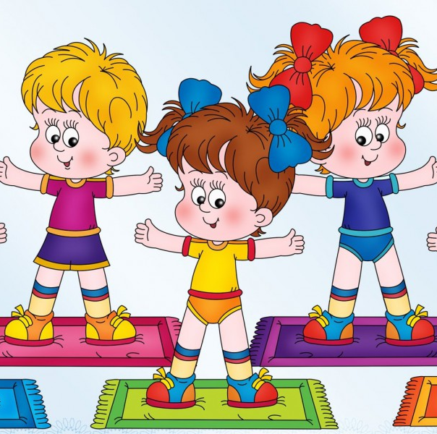

1. «Изучаем свое тело»
Учить называть органы чувств; рассказывать об их роли в организме и о том, как их беречь;
Учить различать запахи и вкусы;
Закрепить цвета (синий, красный, желтый, зелёный).
Закрепить понятие «много», «один»;
Развивать речь, память, внимание;
Воспитывать доброжелательное и чуткое отношение друг к другу, учить культуре поведения.

2. «Да здравствует мыло душистое»

Познакомить детей со свойствами мыла и его разновидностями;
Закрепить и уточнить знания детей о том, для чего люди используют мыло в повседневной жизни;
Подвести детей к понятию, что «Чистота – залог здоровья»;
Воспитывать культурно-гигиенические навыки.

3. «Глаза - главные помощники человека»
Формировать представление о необходимости бережного отношения к своим глазам (нужно правильно умываться, вытираться только чистым полотенцем; нельзя тереть их грязными руками, бросать песок в глаза и т. д.)

4. «Чтобы уши слышали»
Формировать представление об органе слуха - ушах; значении органа слуха для человека. Формировать представление о необходимости ухода за ушами, а также бережном отношении к состоянию здоровья ушей.

5. «Моя кожа»
Рассматривание кожи на руках через лупу. Рассказ воспитателя о значении кожи для человека. Закрепить культурно-гигиенические навыки мытьё рук. Воспитывать любознательность к своему организму.

6. «Пожалей свою кожу» Формировать представление детей об уходе за кожей, рассказать о закаливании. Воспитывать потребность к здоровому образу жизни.

7. «Чистые руки» Обучить детей способами профилактики инфекционных заболеваний.

8. «Правила здоровья 1, 2»
повторить произведение К. Чуковского « Мойдодыр»;
подвести детей к пониманию, что чистота — залог здоровья;
побуждать к самостоятельному выполнению элементарных гигиенических навыков: мыть руки, лицо, тело.
9. Беседа на тему : «Как правильно мыть руки” Цель: совершенствовать к. г. н., совершенствовать простейшие навыки поведения во время умывания.
10. Беседа на тему “Сиди за столом правильно” Цель: формирование элементарных навыков поведения за столом.
11. Беседа на тему “Волшебные слова” Цель: формирование у детей вежливости (благодарить за помощь, прощаться и здороваться)
12. Беседа на тему «Я – хороший» Цель: формирование элементарных представлений о том, что хорошо, что плохо.
13. Беседа на тему: “Части суток. Что мы делаем утром, днём, вечером, ночью” Цель: развитие умения называть части суток.
14. Беседа на тему “Опасные вещи” Цель: знакомство с источниками опасности дома.
15. Беседа на тему «Наша одежда». Задачи: Учить детей понимать обобщающие слова: одежда, головные уборы. Уточнить названия и назначение предметов, особенности их использования.
16. Беседа на тему «Одежда, головные уборы». Задачи: Закреплять понимание детьми обобщающих слов, учить различать и называть качественные характеристики головных уборов и одежды (цвет, форма, размер).
17. Беседа «Поведение за столом». Задачи: Формировать у детей культурно-гигиенические навыки, продолжать знакомить с правилами поведения за столом, учить применять их на практике. Учить пользоваться салфеткой, правильно держать ложку.
18. Беседа на тему «Чистые руки». Задачи: Рассказать детям о том, почему важно тщательно мыть руки после прогулки, посещения туалета, перед едой. Предложить показать, как нужно правильно мыть руки.
19. Беседа на тему «Я и мое здоровье». Задачи: Рассказать детям о том, что здоровье является одной из главных ценностей жизни. Формировать элементарные представления о том, как нужно заботиться о здоровье.
20. Беседа на тему «Не прыгай с высоких предметов» Задачи: Формировать элементарные представления о том, как нужно заботиться о здоровье.
21. Беседа с детьми на тему «Овощи». Цель: расширить представление о пользе овощей, обогащать словарь глаголами и прилагательными.
22. Беседа «Помоги Зайке сберечь здоровье»
Цель: Формировать у детей первоначальные навыки охраны жизни и здоровья. На основе ситуационных моментов учить делать выводы о безопасности жизнедеятельности. Воспитывать чувство взаимовыручки, стремление оказывать помощь друг другу.

23. «Кому что нужно»
Цель: закреплять знания детей о предметах, необходимых для работы врачу, повару, продавцу.

24. «Фрукты полезны взрослым и детям»
Цель: Уточнить знания детей о полезных продуктах, рассказать о пользе фруктов для здоровья человека.

25. Беседа «Чистота и здоровье»
Цель: Формировать у детей понимание значения и необходимости гигиенических процедур.

26. «Таня простудилась», «Сделаем куклам разные причёски», «Вымоем куклу»
Цель: способствовать формированию навыка пользования носовым платком, закреплять навыки ухода за волосами, знания о предметах личной гигиены. Способствовать формированию привычки к опрятности.

27. Беседа «Моё тело»
Цель: Познакомить детей с частями тела, рассказать об органах чувств.

28. Беседа «Витамины и здоровье»
Цель: Рассказать о пользе витаминов и их значении для здоровья человека.

29. «Всем ребятам надо знать, как по улице шагать».
Цель: Познакомить детей с элементарными правилами поведения на улице, правилами дорожного движения, рассказать о светофоре.

30. «Здоровье в порядке, спасибо зарядке».
Цель: Способствовать формированию основ здорового образа жизни, потребности заниматься физической культурой и спортом. Закрепить название некоторых видов спорта.

31. «Врачи – наши помощники».
Цель: Продолжать воспитывать у детей понимание ценности здоровья, потребность быть здоровым, закрепить знания о витаминах, уточнить представления об овощах, учить сажать лук

